18. srpna 2023

Chceme jezdit na kole do školy bezpečně, proto je náš Bike Bus způsobem protestu
„Cyklobus“ (Bike Bus) ve skotském Shawlands (předměstí Glasgow) začínal jako aktivita s pouze pěti místními rodinami, a postupně se rozrostl v živé sociální hnutí. V tomto blogu se ptáme jedné ze spoluzakladatelek, Katherine Coryové, na to, jaké to je, být organizátorkou „cyklobusu“, a jaký má vliv na životy mladých lidí.
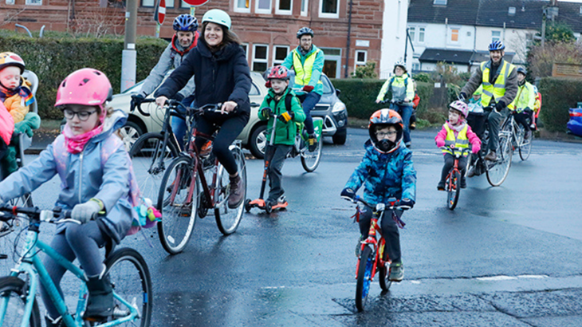
Každý pátek jezdí žáci a rodiče společně v shawlandském „cyklobusu“. Foto: Katherine Coryová
Jak došlo k tomu, že jste založili váš „cyklobus“, a jak se od té doby vyvíjel?

Moje dcera, stejně jako řada jejích kamarádů z naší čtvrti, začala v říjnu 2021 chodit do 1. třídy základní školy. V té době jsme se právě dostávali z covidových lockdownů a děti se naučily jezdit na kole. Hrozně moc jsme chtěli jezdit s dětmi do školy na kolech, ale velmi brzy se ukázalo, že v hustém provozu je to příliš nebezpečné. Dostavila se frustrace, protože přes léto měly děti tolik volnosti, a v téhle nové životní kapitole se ten pocit svobody ztratil.
Můj soused Gareth, který je jedním z dalších spoluzakladatelů našeho „cyklobusu“, zahlédl na Twitteru zprávu o podobné aktivitě, která byla zahájena nedávno v Barceloně. Jak jsem se tam dočetli, tamní „cyklobus“ začal s pěti rodinami, a my s Garethem jsme věděli právě o pěti rodinách, které by se do něčeho podobného rády pustily, a tak jsme je dali dohromady.
Náš „cyklobus“ poprvé odstartoval v pátek na Halloween, zrovna pršelo, ale my jsme přesto naplánovali trasu a vyrazili. Během naší první jízdy jsme zažili tolik radosti a nadšení, že to nám dospělým hnalo slzy do očí. Bylo to opravdu výjimečné a děti si to naprosto užívaly.
Během těch dvou let jsme ani jeden pátek nevynechali, pouze tehdy, když vyšlo nějaké varování meteorologů. V současnosti s námi jezdí průměrně 60 až 70 osob, ale už jsme byli i na čísle 90.

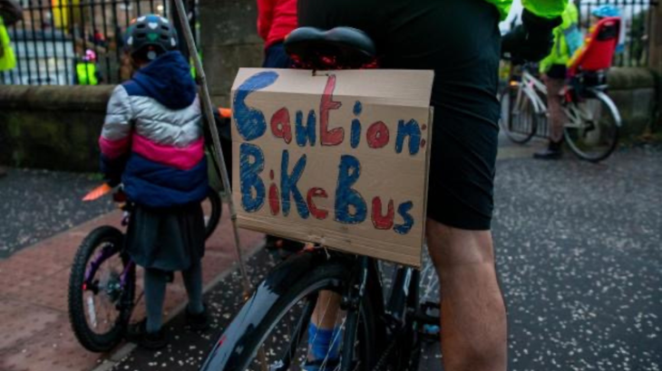
Díky „cyklobusu“ se děti naučily spoustu nových dovedností a získaly nové kamarády. Foto: Katherine Coryová
Jaké byly reakce dětí a rodičů?
Je to komunita, kterou jsme si vybudovali a která je součástí našeho každotýdenního života. Děti si našly nové kamarády a mají pocit, že jsou součástí něčeho důležitého. Měli jsme děti, které jezdí do školy na kole už roky a nyní jsou ve věku, kdy začínají do školy chodit pěšky společně s partou. Podařilo se nám je přimět k tomu, aby převzali některé z rolí dospělých – mohou se podílet na vedení jízdy, uzavírat celý náš konvoj, instruovat účastníky před začátkem jízdy nebo vybírat hudbu do playlistu. Chceme, aby si celou věc vzali za svou, protože to tak je, a aby jezdili do školy i v dalších letech na střední.

A jaké byly vaše vztahy se školou?
Vztahy se školou byly prostě fantastické. Ředitel školy nás velmi podporuje a zástupce ředitele se k nám v posledním červnovém termínu dokonce přidal. Od učitelů máme zprávy o tom, že děti z „cyklobusu“ obvykle dorazí do školy šťastné, plné energie a připravené se učit. Rada nám také poskytla finance na nový přístřešek pro kola, protože do prvního se už nevejdeme.
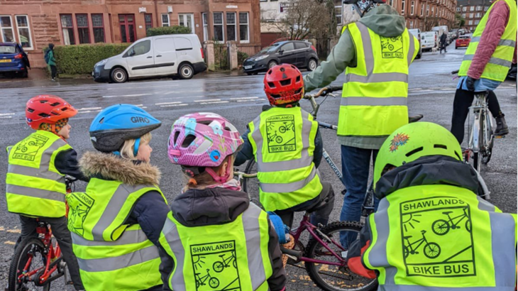
Klíčem k úspěchu „cyklobusu“ je komunitní spolupráce. Foto: Katherine Coryová
Narazili jste na nějaké problémy, zejména v souvislosti s tím, jak se „cyklobus“ rozrůstal? A jak jste je řešily?

Potýkali jsme se a stále se potýkáme s řadou problémů. Musíme například projet rušnou křižovatkou se čtyřmi dopravními komunikace, umíte si tedy představit, jaký je tam provoz. Zelená svítí poměrně krátce, a jak se náš „cyklobus“ zvětšoval, nedařilo se nám, abychom projeli všichni najednou. Existuje takové nepsané pravidlo, že pokud jedete ve velké skupině cyklistů, chováte se jako autobus, takže když se změní světla na semaforu, jedete společně dál všichni. To může být sice docela děsivé, protože vaše přirozená reakce by byla zastavit na červenou - jenže to skupinu rozdělí. Místní radní nás spojili s Radou města Glasgow a nyní máme chytré tlačítko, kterým můžeme semafory ovládat. Samozřejmě ne každá rada bude mít na něco takového prostředky, náš příklad však ukazuje, že navázat kontakt s místními radními a vyjádřit se k věcem, se kterými potřebujete pomoci, může fungovat.

Taky základní škola v Shawlands je velká a rozmanitá a ne všechny děti mají kola nebo na nich umí jezdit, což byla pro nás další výzva. Děti by před sebou neměly mít žádné překážky, pokud jde o jejich jízdu na kole do školy. Spolupracujeme s charitativní organizací Women on Wheels, která poskytuje kurzy na budování sebedůvěry a kurzy, jak se naučit jezdit na kole.
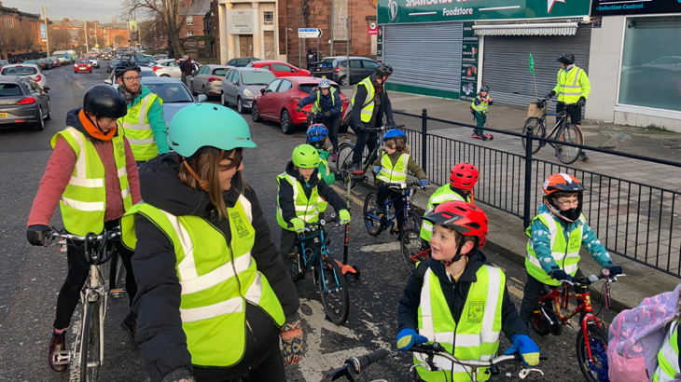
Organizátoři i nadále hovoří s dětmi i rodiči a zjišťují, jaké překážky jim stojí v cestě a jak by se daly vyřešit. Foto: Katherine Coryová
Jak se lidé mohou o „cyklobusu“ dozvědět?
Několik rodičů z „cyklobusu“ nosí reflexní vesty s nápisem "welcome team" na zádech, aby si s nimi ostatní rodiče mohli třeba na hřišti popovídat.
Vedle školních bran vyvěšujeme naše plakáty a usilujeme o to, aby se staly i součástí školních newsletterů.
Ve škole jsou možná i děti, které by rády jezdily na kole v našem „cyklobusu“, ale třeba se na to úplně necítí; my však chceme, aby každý věděl, že se může přidat. Proto je opravdu důležité zaměřit se na rozhovory s rodinami, kde se můžeme dozvědět, co by jim pomohlo, aby se k nám mohly připojit. A pak budeme hledat prostředky nebo finance, jak pomoci, jako v případě cyklistického kurzu Ženy na kolech.

Co byste poradili lidem, kteří uvažují o založení podobného „cyklobusu“?
Je možné začít tak jako my jen s pěti rodinami, takže zkuste oslovit vaše sousedy nebo přátele, například cestou ze školy nebo na hřišti, a pak uvidíte, zda do toho někdo půjde s vámi.
Celosvětová komunita těchto školních „cyklobusů“ je velmi přátelská, povzbuzující a nápomocná - proto doporučuji kontaktovat ostatní a požádat je o radu.
Nebojte se oslovit i vaši místní policii a informovat je o vašich plánech. V našem případě jsme se setkali s velkou podporou a několikrát jeli na kolech s námi.

Jaké jsou vaše cíle a přání do budoucna?
Teď jsme se spojili s barcelonským "bicibús", jak se mu říká v katalánštině, a v březnu jsme tam vyrazili spolu s několika dětmi. Pomohli jsme také zorganizovat první summit těchto „cyklobusů“ s delegáty z Portlandu, Cardiffu, Worcesteru a Kolína nad Rýnem.
V Barceloně to chodí úplně jinak, protože každý pátek se musí registrovat jako protestní akce. Podělili jsme se s nimi o poznatky z naší spolupráce s radou města a "kouzelným tlačítkem" na ovládání semaforů, ale žádné takové změny se jim nepodařilo dosáhnout.
V ideálním případě je konečným cílem nemít žádné „cyklobusy“ a místo toho mít bezpečné cyklostezky a cyklopruhy pro děti a rodiče. Náš „cyklobus“ je protestem a budeme v tom pokračovat, dokud se věci nezmění. Máme náš „cyklobus“ rádi a děláme ho rádi, ale vlastně by žádná taková aktivita neměla být potřeba.

Chcete se o „cyklobusech“ a jejich pozitivních dopadech dozvědět víc? Přečtěte si náš blog (v Eng.), který vše vysvětluje.

https://www.sustrans.org.uk/our-blog/personal-stories/2023/all/we-want-to-cycle-to-school-safely-so-our-bike-bus-is-a-protest-katherines-story/

